TRƯỜNG ĐẠI HỌC KINH TẾ - LUẬT, ĐHQG-HCM

KHOA TOÁN KINH TẾ

-------------.-------------



ĐỒ ÁN CUỐI KỲ

TOÁN ỨNG DỤNG TRONG KINH TẾ, QUẢN TRỊ

VÀ TÀI CHÍNH

Đề tài: Đánh giá Tác động của Tin tức Tài chính đến

Chỉ số VN-INDEX

Giảng viên hướng dẫn: PGS.TS. Lê Phương

Sinh viên thực hiện: Võ Thị Hải Quỳnh

MSSV: K224131558

Mã học phần: 252TO3101

TP. HCM, tháng 11 năm 2025

LỜI CẢM ƠN
Trước hết, em xin gửi lời cảm ơn chân thành tới thầy Lê Phương, giảng viên môn Toán ứng dụng trong kinh tế, quản trị và tài chính, Trường Đại học Kinh tế - Luật, người đã tận tình hướng dẫn, định hướng và hỗ trợ em trong suốt quá trình thực hiện đồ án “Đánh giá Tác động của Tin tức Tài chính đến Chỉ số VN-INDEX”.
Nhờ những chỉ dẫn chi tiết, sự tận tâm và những góp ý chuyên sâu từ thầy, em đã hiểu rõ hơn về cách thức nghiên cứu, áp dụng thuật toán máy học vào lĩnh vực kinh tế, tài chính, đồng thời rèn luyện tư duy khoa học và cách tiếp cận vấn đề một cách hệ thống. Những kiến thức và kinh nghiệm quý báu từ thầy đã góp phần quan trọng giúp em hoàn thành đồ án này một cách đầy đủ và hiệu quả.
Bên cạnh đó, em xin gửi lời cảm ơn đến các thầy cô trong khoa Toán Kinh tế, những người đã trang bị cho em nền tảng kiến thức và kỹ năng nghiên cứu cần thiết trong suốt quá trình học tập. Những kiến thức này không chỉ hỗ trợ em trong quá trình thực hiện đồ án mà còn là hành trang quý báu cho những bước đi học thuật và chuyên môn tiếp theo.

LỜI MỞ ĐẦU
Trong bối cảnh thị trường tài chính Việt Nam đang ngày càng trở nên năng động và nhạy bén với thông tin, chỉ số VN-INDEX không chỉ đơn thuần là con số phản ánh giá trị vốn hóa mà còn là thang đo lường tâm lý của hàng triệu nhà đầu tư. Sự bùng nổ của kỷ nguyên dữ liệu lớn đã làm thay đổi hoàn toàn cách mà thông tin được truyền tải và tiếp nhận bởi người dùng; giờ đây, mỗi dòng tin tức từ các trang báo tài chính hay các diễn đàn chứng khoán đều chứa đựng những thông tin rất quan trọng, có khả năng ảnh hưởng đến xu hướng giao dịch của các nhà đầu tư. Tuy nhiên, việc đo lường ảnh hưởng của nguồn dữ liệu tin tức khổng lồ này lên hành vi của các nhà đầu từ vẫn đang còn là một thách thức lớn đối với các phương pháp thống kê truyền thống, vốn thường chỉ tập trung vào các dữ liệu chuỗi thời gian của giá và khối lượng giao dịch.
Bài báo cáo này được thực hiện nhằm giải quyết bài toán trên thông qua việc kết hợp giữa Toán học ứng dụng, Xử lý ngôn ngữ tự nhiên (NLP) và Học máy (Machine Learning) để phân tích tác động của tin tức tài chính đến biến động của VN-Index. Nội dung nghiên cứu tập trung vào việc xây dựng một quy trình khai thác dữ liệu lớn tự động các biến động giá của VN-INDEX, đồng thời là các tin tức tài chính Việt Nam trong khoảng thời từ năm 2021 đến đầu năm 2026. Đồng thời, huấn luyện và và áp dụng các mô hình học sâu trong việc xác định cảm xúc (Financial Sentiment Analysis) của các tin tức tài chính, từ đó phân tích ảnh hưởng của tin tức đến biến động của giá cả trên thị trường.

MỤC LỤC

LỜI CẢM ƠN i
LỜI MỞ ĐẦU ii
MỤC LỤC iii
DANH MỤC HÌNH iv
CHƯƠNG I: TỔNG QUAN VỀ DỮ LIỆU LỚN TRONG TÀI CHÍNH 1
1.1. Giới thiệu về dữ liệu lớn 1
1.2. Phân loại dữ liệu trong tài chính 2
1.3. Ứng dụng của dữ liệu lớn trong quản lý đầu tư 3
1.4. Thách thức khi xử lý dữ liệu lớn 3
CHƯƠNG 2: QUY TRÌNH PHÂN TÍCH TÂM LÝ THỊ TRƯỜNG TỪ DỮ LIỆU VĂN BẢN TÀI CHÍNH 4
2.1 Tổng quan bài toán 4
2.2 Quy trình thu thập và tiền xử lý dữ liệu 5
2.2.1 Quy trình thu thập dữ liệu 5
2.2.2 Quy trình tiền xử lý dữ liệu 6
2.3 Trích xuất đặc trưng 8
2.4 Huấn luyện và đánh giá các mô hình phân loại cảm xúc tài chính (Financial Sentiment Analysis) 8
2.4.1 Random Forest 9
2.4.2 FinBERT 9
2.4.3 Kết quả đánh giá hiệu suất các mô hình 10
2.5 Phân tích bộ dữ liệu giá VN-INDEX và các tin tức liên quan 11
2.6 Phân tích mối liên hệ giữa tin tức và giá cả thị trường 14
CHƯƠNG 3: MINH HỌA VÀ GIẢI THÍCH BẰNG PYTHON 18
3.1. Code minh họa cho quy trình thu thập dữ liệu 18
3.2. Code minh họa cho quy trình trích xuất đặc trưng 20
3.3. Code minh họa cho quy trình huấn luyện và đánh giá mô hình 21
3.4. Code minh họa cho quy trình đánh giá kết quả 22
CHƯƠNG 4: THẢO LUẬN VÀ ĐỀ XUẤT 23
TÀI LIỆU THAM KHẢO 24

DANH MỤC HÌNH
Hình 1. Phân bố các nhãn trong tập huấn luyện giai đoạn 1 (train) 7
Hình 2. Phân bố các nhãn trong tập kiểm thử giai đoạn 1 (test) 7
Hình 3. Phân bố các nhãn dự đoán trong tập kiểm thử giai đoạn 1 (train) 10
Hình 4. Biểu đồ thống kê số lượng tin tức tài chính theo năm (2021 - 2026) 11
Hình 5. Biểu đồ đám mây từ vựng phổ biến trong nội dung tin tức tài chính 12
Hình 6. Biểu đồ top 30 từ khóa có tần suất xuất hiện cao nhất trong các tin tức 12
Hình 7. Biểu đồ phân phối độ dài nội dung các bài báo tin tức tài chính 13
Hình 8. Hình ảnh phân tích tổng quan đặc trưng nội dung và sắc thái tâm lý của bộ dữ liệu tin tức tài chính 13
Hình 9. Phân tích các chỉ số biến động giá cả của mã VN-INDEX 14
Hình 10. Biểu đồ chỉ số VN-INDEX và các tín hiệu cảm xúc thị trường trong năm 2021 15
Hình 11. Biểu đồ chỉ số VN-INDEX và các tín hiệu cảm xúc thị trường trong năm 2022 15
Hình 12. Biểu đồ chỉ số VN-INDEX và các tín hiệu cảm xúc thị trường trong năm 2023 16
Hình 13. Biểu đồ chỉ số VN-INDEX và các tín hiệu cảm xúc thị trường trong năm 2024 16
Hình 14. Biểu đồ chỉ số VN-INDEX và các tín hiệu cảm xúc thị trường trong năm 2025 17
Hình 15. Biểu đồ chỉ số VN-INDEX và các tín hiệu cảm xúc thị trường trong năm 2026 17
Hình 16. Hàm request đến trang investing.com 18
Hình 17. Hàm trích xuất đường dẫn của tin tức xuất hiện trong trang 18
Hình 18. Hàm trích xuất nội dung của tin tức dựa vào đường dẫn của bước trước đó 19
Hình 19. Hàm thu thập lịch sử giao dịch chứng khoán của mã VN-INDEX 19
Hình 20. Lớp tiền xử lý văn bản 20
Hình 21. Hàm tiền xử lý văn bản 20
Hình 22. Hàm trích xuất đặc trưng TF-IDF 21
Hình 23. Các bước xử lý trước khi bắt đầu quá trình huấn luyện mô hình Random Forest 21
Hình 24. Hàm huấn luyện và dự đoán của mô hình Random Forest 22
Hình 25. Hàm phân loại cảm xúc dựa vào mô hình tiền huấn luyện FinBERT 22
Hình 26. Hàm đánh giá kết quả 22

CHƯƠNG I: TỔNG QUAN VỀ DỮ LIỆU LỚN TRONG TÀI CHÍNH

Giới thiệu về dữ liệu lớn
Dữ liệu lớn (hay còn gọi là Big Data) là tập hợp các loại dữ liệu cực kì lớn và phức tạp và không thể xử, quản lý, lưu trữ và phân tích bằng các công cụ truyền thống, ví dụ như bảng tính (spreadsheet).
Ngày nay, nhờ sự phát triển vượt bậc của công nghệ lưu trữ và tính toán - giúp giảm thiểu được chi phí lưu trữ và cải thiện được tốc độ cũng như chi phí tính toán, việc thu thập, quản lý và ứng dụng dữ liệu lớn đang ngày được nghiên cứu và phát triển mạnh mẽ hơn. Với tiền đề lớn mạnh đó, các công ty và doanh nghiệp đẩy mạnh việc cải cải thiện khả năng lưu trữ dữ liệu, từ đó giúp các doanh nghiệp đưa ra nhiều giải pháp và chiến lược sao cho phù hợp với nguồn dữ liệu doanh nghiệp.
Dữ liệu lớn được mô tả bao gồm 3 đặc trưng cơ bản: Volume (Khối lượng), Velocity (Tốc độ), Variety (Tính đa dạng) . Ngoài ra, hai tính chất khác của dữ liệu được bổ sung vào trong những năm gần đây, góp phần mô tả đủ tính chất và yêu cầu của dữ liệu lớn trong doanh nghiệp: Veracity (Tính chính xác), Value (Giá trị).
- Volume (Khối lượng): Được định nghĩa là khối lượng dữ liệu. Nhắc đến Big Data là nhắc đến lượng dữ liệu cực lớn, có thể lên đến hàng terabytes và pentabytes, vượt qua khả năng lưu trữ của hệ thống lưu trữ truyền thống. Khi làm việc với Big Data, cần phải xử lý và làm việc với một lượng lớn dữ liệu đa chiều, phi cấu trúc, cần được xử lý và lưu trữ hiệu quả dưới một hệ thống riêng biệt hơn là trên các thiết bị lưu trữ truyền thống như laptop, ổ cứng, …
- Velocity (Tốc độ): Được định nghĩa là tốc độ thu thập và truy xuất dữ liệu. Với Big Data, sở hữu khối lượng dữ liệu vô cùng lớn, đồng thời cần phải đảm bảo dữ liệu cần phải được luân chuyển ở tốc độ cao, đáp ứng với nhu cầu sử dụng dữ liệu. Một số sản phẩm công nghệ hiện này cho phép người dùng thao tác dựa trên dữ liệu thời gian thực (real-time) hoặc gần thời gian thực (near real-time), đồng thời đánh giá và đưa ra kết quả với tốc độ cao.
- Variety (Tính đa dạng): Được định nghĩa là sự đa dạng của các loại dữ liệu. Các kiểu dữ liệu truyền thống thường được cấu trúc phù hợp với mô hình cơ sở dữ liệu quan hệ (relational database). Với sự phát triển của Big Data, các kiểu dữ liệu phi cấu trúc mới được hình thành. Các kiểu dữ liệu phi cấu trúc (unstructured data) và bán cấu trúc (structured data) như hình ảnh, văn bản, giọng nói, video, yêu cầu các kỹ thuật xử lý chuyên biệt để có thể mô tả được đặc trưng và ý nghĩa của chúng.
- Veracity (Tính chính xác): Được định nghĩa là tính đúng đắn và độ tin cậy của dữ liệu. Dữ liệu được gọi là có tính chính xác khi nó có nhiều điểm dữ liệu mang giá trị về việc nghiên cứu và phân tích, từ đó, đóng góp giá trị tất yếu đến thành quả của sản phẩm. Mặt khác, dữ liệu không chính xác (low veracity data) tồn tại nhiều điểm dữ liệu vô nghĩa, được gọi là nhiều (noise). Khái niệm về tính chính xác của dữ liệu trong Big Data có mối liên hệ mật thiết đến các tính chất của một bộ dữ liệu chất lượng, ví dụ như: chất lượng dữ liệu (data quality) và tính toàn vẹn của dữ liệu (data integrity).
- Value (Giá trị): Được định nghĩa là giá trị của dữ liệu mang lại cho doanh nghiệp. Giá trị của dữ liệu luôn tồn tại trong dữ liệu, tuy nhiên, việc phát hiện và khai phá những giá trị đó cần phải có kinh nghiệm, kiến thức, đồng thời là cái nhìn chuyên sâu và tổng quan. Điều này giúp doanh nghiệp đưa ra quyết định sáng suốt, cải thiện hiệu quả hoạt động và tạo ra lợi thế cạnh tranh.

Phân loại dữ liệu trong tài chính
Dữ liệu lớn trong lĩnh vực tài chính tồn tại dưới nhiều hình thái phức tạp, gồm ba loại dữ liệu là có cấu trúc (structured data), phi cấu trúc (unstructured data) và bán cấu trúc (semi-structured data). Dữ liệu thuộc dạng có cấu trúc thường được nằm trong một cơ sở dữ liệu quan hệ (relational databases), mô tả rõ cấu trúc và mối quan hệ giữa các mục dữ liệu.
- Dữ liệu có cấu trúc: là loại dữ liệu được tổ chức chặt chẽ theo một mô hình dữ liệu đã được định nghĩa trước, có tính định lượng cao, đồng thời có thể dễ dàng tìm kiếm bằng cách sử dụng truy vấn do con người tạo ra hoặc theo thuật toán. Trong lĩnh vực tài chính, dữ liệu này bao gồm dữ liệu giao dịch chứng khoán (Giá mở cửa, đóng cửa, khối lượng - OHLC), các chỉ số báo cáo tài chính (P/E, ROE, EPS) và dữ liệu lịch sử của chỉ số VN-Index.
- Dữ liệu phi cấu trúc: là dữ liệu không có cấu trúc dễ nhận dạng và do đó, không thể được tổ chức trong cơ sở dữ liệu quan hệ chính thống dưới dạng các hàng và cột. Cấu trúc dữ liệu này không tuân theo bất kỳ định dạng, trình tự, ngữ nghĩa hoặc quy tắc cụ thể nào. Dạng dữ liệu này có thể được tạo ra bới con người (email, website, video, hình ảnh, …) hoặc từ máy móc (hình ảnh vệ tinh, hình ảnh địa chất, các dữ liệu thu thập từ việc thăm dò vật chất, …). Trong lĩnh vực tài chính, loại dữ liệu này bao gồm: Tin tức từ CafeF, Vietstock, báo cáo phân tích của các công ty chứng khoán, hoặc các bài thảo luận trên diễn đàn, …
- Dữ liệu bán cấu trúc: là loại dữ liệu không tuân theo một mô hình dữ liệu cố định như dữ liệu có cấu trúc, nhưng vẫn có một số tổ chức nhất định thông qua các thẻ hoặc siêu dữ liệu. Cấu trúc dữ liệu này sở hữu những đặc điểm cấu trúc linh hoạt (JSON, XML, CSV hay YAML), kết hợp giữa cấu trúc rõ ràng và yếu tố phi cấu trúc (phân loại thông qua các thẻ hoặc key-value). Trong tài chính, nguồn dữ liệu bán cấu trúc phổ biến nhất là dữ liệu API từ các sàn giao dịch chứng khoán, được truyền tải dưới dạng JSON, giúp nó trở thành một nguồn tài nguyên quan trọng cho nhiều ứng dụng trong thế giới công nghệ hiện đại, và là cầu nối giúp các nhà nghiên cứu thu thập dữ liệu tự động thông qua kỹ thuật Web Scraping để phục vụ cho việc phân tích tâm lý thị trường.

Ứng dụng của dữ liệu lớn trong quản lý đầu tư
Trong lĩnh vực tài chính, ngân hàng, dữ liệu lớn đóng vai trò quan trọng trong việc tối ưu hóa hoạt động, nâng cao khả năng cạnh tranh và đáp ứng nhu cầu số hóa. Sự kết hợp dữ liệu lớn và toán học ứng dụng đã tạo ra bước đột phá trong quản lý tài chính như sau:
- Phân tích tâm lý thị trường: Sử dụng các mô hình xử lý ngôn ngữ tự nhiên NLP để xác định độ tốt xấu của thị trường dựa vào văn bản tin tức. Nhờ ứng dụng này, nhà đầu tư có thể phần nào ước lượng được những biến động của thị trường. Từ đó, đưa ra chiến lược đầu tư hiệu quả và hợp lý.
- Quản lý rủi ro: Sử dụng dữ liệu lịch sử khổng lồ để tính toán các chỉ số rủi ro như Giá trị chịu rủi ro (VaR) hoặc Sự sụt giảm giá trị lớn nhất (Maximum Drawdown). Dữ liệu lớn cho phép mô phỏng hàng triệu kịch bản thị trường khác nhau (Monte Carlo Simulation) để kiểm tra khả năng chịu đựng của danh mục đầu tư trước các cú sốc kinh tế, từ đó đưa ra các biện pháp phòng vệ kịp thời.
- Tối ưu hóa danh mục đầu tư bằng học máy: Dữ liệu lớn giúp các nhà quản lý quỹ áp dụng các thuật toán tối ưu hóa hiện đại. Các mô hình này có thể xử lý hàng trăm tham số cùng lúc (từ lãi suất, tỷ giá đến giá hàng hóa toàn cầu) để tìm dự đoán được biến động giá cổ phiếu.
- Khai thác dữ liệu thay thế: Đây là xu hướng tiên tiến nhất hiện nay. Các nhà đầu tư không chỉ nhìn vào báo cáo tài chính mà còn phân tích dữ liệu từ hình ảnh vệ tinh (để đếm số lượng xe tại các cảng biển), dữ liệu lưu lượng truy cập website của doanh nghiệp, hay dữ liệu hóa đơn điện tử. Việc xử lý các tập dữ liệu "ngoại biên" này giúp dự báo doanh thu và lợi nhuận của doanh nghiệp niêm yết chính xác hơn trước khi các báo cáo chính thức được công bố.

Thách thức khi xử lý dữ liệu lớn
Xử lý dữ liệu lớn (Big Data) đặt ra nhiều thách thức cả về kỹ thuật lẫn tổ chức, trong đó nổi bật là khối lượng dữ liệu khổng lồ và tốc độ sinh dữ liệu cao khiến việc lưu trữ, truyền tải và xử lý theo thời gian thực trở nên phức tạp; dữ liệu thường đa dạng về định dạng (có cấu trúc, bán cấu trúc, phi cấu trúc) và không đồng nhất, dẫn đến khó khăn trong tích hợp, làm sạch và chuẩn hóa; chất lượng dữ liệu không đảm bảo (nhiễu, thiếu, sai lệch) ảnh hưởng trực tiếp đến độ tin cậy của kết quả phân tích; yêu cầu về khả năng mở rộng, tính sẵn sàng và độ trễ thấp đòi hỏi hạ tầng phân tán phức tạp với chi phí vận hành cao; bên cạnh đó, các vấn đề về bảo mật, quyền riêng tư, quản trị dữ liệu và thiếu hụt nhân lực có chuyên môn cao cũng là những rào cản lớn trong quá trình triển khai và khai thác hiệu quả dữ liệu lớn.

CHƯƠNG 2: QUY TRÌNH PHÂN TÍCH TÂM LÝ THỊ TRƯỜNG TỪ DỮ LIỆU VĂN BẢN TÀI CHÍNH

. Tổng quan bài toán
Trong thị trường tài chính hiện đại, chỉ số VN-Index không chỉ chịu sự chi phối của các quy luật cung cầu hay các yếu tố kinh tế vĩ mô cơ bản, mà còn bị tác động mạnh mẽ bởi các yếu tố tâm lý và hành vi của cộng đồng nhà đầu tư. Các mô hình dự báo truyền thống thường tập trung chủ yếu vào dữ liệu có cấu trúc như lịch sử giá và khối lượng giao dịch, dẫn đến việc bỏ lỡ một lượng lớn thông tin quan trọng được truyền tải qua các luồng tin tức báo chí, báo cáo phân tích và các diễn đàn tài chính. Bài toán đặt ra là làm thế nào để khai thác hiệu quả nguồn dữ liệu văn bản tin tức khổng lồ và phi cấu trúc này, chuyển đổi chúng thành các tín hiệu có khả năng phản ánh được xu hướng của thị trường, từ đó giúp các nhà đầu tư hiểu rõ hơn về sự tác động của giá cả trước các sự kiện kinh tế - chính trị.
Quy trình phân tích tâm lý thị trường được xây dựng thông qua bài toán dự đoạn cảm xúc (Sentiment Analysis) trên tin tức tài chính ở trên các trang web/nguồn uy tín. Quy trình này sử dụng các kỹ thuật xử lý ngôn ngữ tự nhiên (NLP) tiên tiến để phân lớp các sắc thái cảm xúc (Tích cực, Tiêu cực, Trung tính) từ văn bản tin tức tài chính, sau đó, sử dụng những thông tin này, phân tích ảnh hưởng của thông tin lên tin tức thị trường. Bằng cách áp dụng các mô hình học sâu (Deep Learning) trên nền tảng dữ liệu lớn, bài toán hướng tới việc xác định độ trễ của thông tin và mức độ nhạy cảm của thị trường, cung cấp một phương pháp hỗ trợ ra quyết định dựa trên dữ liệu thay vì chỉ dựa vào cảm tính cá nhân.
Quy trình phân tích tâm lý thị trường gồm ba bước chính. Để lựa chọn mô hình phân loại cảm xúc phù hợp, bài nghiên cứu đánh giá độ chính xác của các mô hình cơ sở với nhau, nhằm lựa chọn ra mô hình phân loại cảm xúc trên tin tức tài chính có kết quả tốt nhất. Chi tiết các bước của quy trình được mô tả như sau:
- Thu thập và tiền xử lý dữ liệu: Dữ liệu về tin tức, giá giao dịch được thu thập thông qua các bộ dữ liệu có sẵn (Kaggle) và nguồn dữ liệu thời gian thực (VNStock).
- Đánh giá các mô hình cơ sở: Các mô hình cần được đánh giá để chọn ra mô hình có kết quả tốt nhất.
- Phân tích cảm xúc: Thực hiện đánh giá cảm xúc trên dữ liệu tin tức VN-Index thu thập được

. Quy trình thu thập và tiền xử lý dữ liệu

Quy trình thu thập dữ liệu
Trong giai đoạn đầu của quy trình, dữ liệu được thu thập trên nền tảng Kaggle nhằm mục đích xây dựng một bộ dữ liệu chuẩn (Benchmark) để đánh giá và so sánh hiệu suất giữa các mô hình được lựa chọn. Bộ dữ liệu Sentiment Analysis for Financial News là một bộ dữ liệu uy tín trong cộng đồng khoa học dữ liệu với hơn 34.000 lượt tải và đánh giá cao, đảm bảo tính khách quan cho việc huấn luyện. Bộ dữ liệu có 4.837 mẫu văn bản được gán nhãn bởi các chuyên gia tài chính theo 3 nhóm sắc thái cảm xúc:
- Tiêu cực (Negative): Các tin tức phản ánh sự tăng trưởng, triển vọng khả quan hoặc các tín hiệu lạc quan của thị trường.
- Tích cực (Positive): Các tin tức về sự suy giảm, biến động bất lợi hoặc các rủi ro hệ thống khiến thị trường lao dốc.
- Trung tính (Neutral): Các thông tin mang tính khách quan, cung cấp số liệu thuần túy hoặc không thể hiện rõ xu hướng cảm xúc.
Trong giai đoạn tiếp theo của quy trình, em tiến hành thu thập dữ liệu thời gian thực của các tin tức tài chính để phân tích tác động trực tiếp lên chỉ số VN-Index. Các tin tức tài chính được thu thập sử dụng công cụ Playwright, kết hợp với thư viện BeautifulSoup để thu thập dữ liệu trực tuyến trên trang investing.com, đảm bảo nguồn thông tin chính xác, cập nhật, đa dạng. Đối với biến động giá cổ phiếu, các thông số kỹ thuật của chỉ số VN-Index được trích xuất thông qua API của vnstock. Khoảng thời gian khảo sát kéo dài 5 năm, từ cuối năm 2021 đến đầu năm 2026, bao quát nhiều chu kỳ biến động mạnh của thị trường chứng khoán Việt Nam.
Sau khi trích xuất và tích hợp, bộ dữ liệu cuối cùng phục vụ cho mô hình phân tích tâm lý và dự báo giá bao gồm các thuộc tính sau:
- Title (Tiêu đề): Là tiêu đề của tin tức.
- Posted_Date (Ngày đăng): Thời điểm đăng bài của tin tức.
- Main_Content (Nội dung): Toàn bộ nội dung được viết trong tin tức.
- Open (Giá mở cửa): Mức giá khớp lệnh đầu tiên trong phiên giao dịch.
- Close (Giá đóng cửa): Mức giá khớp lệnh cuối cùng khi kết thúc phiên.
- High (Giá cao nhất): Mức giá cao nhất mà cổ phiếu đó đạt được trong suốt khoảng thời gian (phiên) đó.
- Low (Giá thấp nhất): Mức giá thấp nhất mà cổ phiếu đó chạm xuống trong phiên giao dịch.
- Volume (Khối lượng giao dịch): Tổng số lượng cổ phiếu đã được chuyển nhượng thành công trong phiên đó.

Quy trình tiền xử lý dữ liệu
Dữ liệu văn bản được được thu thập từ hai bộ dữ liệu ở hai giai đoạn, các phương pháp tiền xử lý dữ liệu được sử dụng để lọc và làm sạch dữ liệu thô, giúp cho các mô hình có thể học được tốt hơn các đặc trưng của dữ liệu văn bản. Các bước tiền xử lý dữ liệu được thực hiện theo thứ tự như sau:
- Loại bỏ liên kết (URL): Loại bỏ các URL không cần thiết (như http/https) vì chúng không mang giá trị ngữ nghĩa cho việc phân tích cảm xúc và làm nhiễu dữ liệu.
- Loại bỏ dấu câu (Punctuation): Xóa bỏ các ký tự đặc biệt (như !@#$%^&*) để giảm bớt sự phức tạp của từ điển và tập trung vào các từ ngữ chính.
- Chuyển về chữ thường (Lowercase): Đồng nhất định dạng văn bản (ví dụ: "Financial" và "financial" sẽ được coi là cùng một từ), tránh việc mô hình hiểu lầm là hai thực thể khác nhau.
- Loại bỏ sở hữu cách ('s): Đưa danh từ về dạng nguyên thể để chuẩn hóa dữ liệu.
- Loại bỏ khoảng trắng thừa (Whitespace): Đảm bảo văn bản gọn gàng, giúp các thuật toán tách từ và embedding hoạt động chính xác hơn.
Song song với việc xử lý nội dung, các nhãn cảm xúc trong tập dữ liệu cũng được chuẩn hóa. Ban đầu, nhãn được lưu dưới dạng văn bản (categorical) với ba loại: positive, negative, và neutral. Để các mô hình máy học có thể thực hiện các phép toán đại số, các nhãn này được chuyển đổi sang định dạng số (numerical) bằng phương pháp mã hóa nhãn (Label Encoding) theo quy tắc cụ thể:
- Nhãn "negative" tương ứng với giá trị 0.
- Nhãn "positive" tương ứng với giá trị 1.
- Nhãn "neutral" tương ứng với giá trị 2.
Việc chuẩn hóa dữ liệu đầu ra này cho phép mô hình dễ dàng xác định mục tiêu dự báo và tối ưu hóa độ chính xác trong suốt quá trình huấn luyện.
Bộ dữ liệu huấn luyện cho giai đoạn một được chia thành hai tập train và test. Nhằm đảm bảo sự phân bố đồng đều của các nhãn trong mỗi tập, train_test_split của sklearn được sử dụng để chia tập dữ liệu ban đầu theo tỉ lệ 8:2. Sau quá trình phân chia, tập train và test có số lượng điểm dữ liệu lần lượt là 3876 và 970.

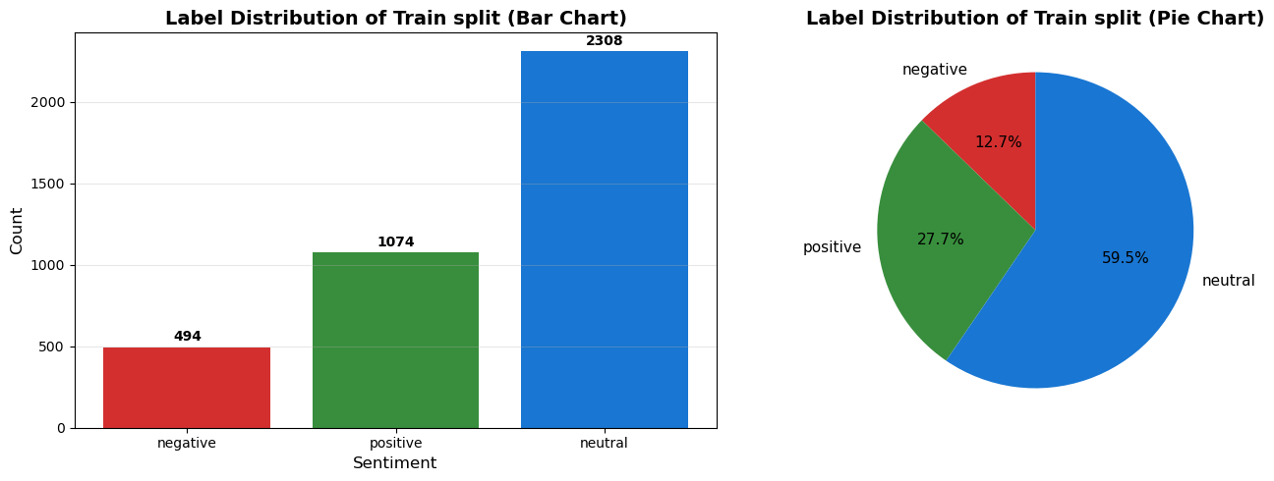
Hình 1. Phân bố các nhãn trong tập huấn luyện giai đoạn 1 (train)

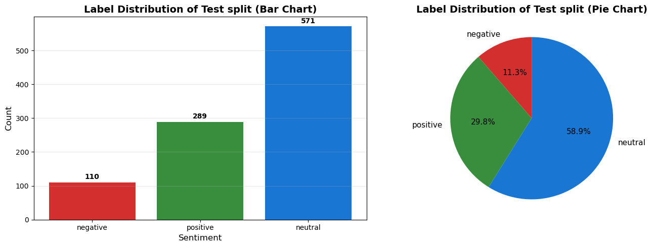
Hình 2. Phân bố các nhãn trong tập kiểm thử giai đoạn 1 (test)
Bộ dữ liệu tin tức tiếng Việt cho giai đoạn hai được thu thập từ trang investing.com. Các tin tức tài chính từ 01/12/2021 đến 22/01/2026 được thu thập và làm sạch tương tự với quy trình làm sạch dữ liệu chữ ở giai đoạn một. Để đồng bộ ngôn ngữ mới mô hình tiền huấn luyện, nhóm sử dụng API Google Translate để thực hiện dịch văn bản từ tiếng Anh sang tiếng Việt. Nhằm đạt được cái nhìn tổng quan và chính xác hơn về sắc thái cảm xúc, nghiên cứu này không chỉ tập trung vào tiêu đề mà còn khai thác sâu các nội dung liên quan trong thân bài thông qua cơ chế xếp hạng văn bản. Cụ thể, thuật toán BM25 được áp dụng để trích xuất top_k phân đoạn thông tin có mối liên hệ mật thiết nhất với tiêu đề chính. Các mảnh thông tin này sau đó được mô hình trích xuất đặc trưng và dự đoán cảm xúc (sử dụng mô hình cơ sở có kết quả tốt hơn ở giai đoạn một). Để xác định cảm xúc cuối cùng cho toàn bộ bản tin, hệ thống sử dụng cơ chế bỏ phiếu dựa trên kết quả của các mẫu tin nhỏ:
- Theo tần suất: Loại cảm xúc nào xuất hiện với tần suất cao nhất trong các mẫu tin nhỏ sẽ được chọn làm cảm xúc đại diện cho toàn bộ bản tin.
- Theo điểm tin cậy: Trong trường hợp các loại cảm xúc có tần suất xuất hiện bằng nhau, hệ thống sẽ tiến hành cộng tổng điểm tin cậy (confidence_score) của từng loại. Cảm xúc nào có tổng điểm cao hơn sẽ được quyết định là cảm xúc đại diện cuối cùng cho bản tin đó.

. Trích xuất đặc trưng
Các đặc trưng chữ được trích xuất bằng cách sử dụng TF-IDF và Finbert, là đầu vào của mô hình phân loại cảm.
- TF-IDF (Term Frequency-Inverse Document Frequency): Phương pháp này được sử dụng để trích xuất các đặc trưng thống kê của văn bản. TF-IDF giúp định lượng tầm quan trọng của từng từ ngữ trong các mẫu tin bằng cách tính toán tần suất xuất hiện của chúng so với toàn bộ kho ngữ liệu. Điều này cho phép mô hình tập trung vào các từ khóa mang tính chất đặc thù và loại bỏ sự ảnh hưởng của các từ ngữ xuất hiện quá phổ biến nhưng ít giá trị phân loại. TF-IDF được tính toán bằng công thức sau:
$$TF-IDF\left(t,d,D\right)=TF\left(t,d\right)×IDF\left(t,D\right)$$
  - Term Frequency (TF) - Tần suất của từ: Đo lường mức độ xuất hiện thường xuyên của một từ $t$trong một văn bản $d$:
$$TF\left(t,d\right)= \frac{n_{t,d}}{Σ_{k}n_{k,d}}$$
  - Inverse Document Frequency (IDF) - Nghịch đảo tần suất văn bản: Đo lường mức độ quan trọng hoặc độ hiếm của từ $t$ trong toàn bộ tập hợp văn bản $D$. Những từ xuất hiện quá nhiều (như "the", "a", "is") sẽ có chỉ số IDF thấp và ngược lại
$$IDF\left(t,D\right)=log⁡\left(\frac{N}{1+|\{d∈D:t∈d\}|}\right)$$
  - Trong đó:
    - $n_{t,d}$: Số lần từ $t$ xuất hiện trong văn bản $d$.
    - $Σ_{k}n_{k,d}$: Tổng số từ trong văn bản $d$.
    - $N$: Tổng số văn bản trong tập dữ liệu (corpus).
    - $|\{d∈D:t∈d\}|$: Số lượng văn bản có chứa từ $t$.
- FinBERT: Đây là một mô hình ngôn ngữ tiên tiến dựa trên kiến trúc BERT, đã được huấn luyện chuyên biệt trên tập dữ liệu khổng lồ thuộc lĩnh vực tài chính. Bài nghiên cứu sử dụng FinBERT để trích xuất các đặc trưng ngữ cảnh (contextual embeddings). Khác với các phương pháp truyền thống, FinBERT có khả năng hiểu sâu sắc các thuật ngữ chuyên ngành và sắc thái ngữ nghĩa phức tạp trong văn bản tài chính

. Huấn luyện và đánh giá các mô hình phân loại cảm xúc tài chính (Financial Sentiment Analysis)
Bài tiểu luận tiến hành đánh giá hai mô hình Random Forest và FinBERT cho tác vụ phân loại cảm xúc tài chính.

Random Forest
Random Forest là một thuật toán học máy mạnh mẽ thuộc nhóm học máy kết hợp, được xây dựng dựa trên việc kết hợp nhiều mô hình cây quyết định (Decision Tree) để nâng cao độ chính xác và khả năng khái quát hóa. Random Forest huấn luyện một tập hợp lớn các cây quyết định trên những tập con dữ liệu và đặc trưng được lấy mẫu ngẫu nhiên, sau đó tổng hợp kết quả dự đoán của các cây bằng cách bỏ phiếu. Cách tiếp cận này giúp giảm hiện tượng overfitting thường gặp ở cây quyết định riêng lẻ, tăng tính ổn định và độ tin cậy của mô hình. Random Forest được sử dụng rộng rãi trong nhiều bài toán thực tế như phân loại, hồi quy và ước lượng mức độ quan trọng của đặc trưng.
Mô hình Random Forest được huấn luyện kết hợp với kỹ thuật RandomSearchCV nhằm tự động tìm kiếm và tinh chỉnh các siêu tham số tối ưu, giúp mô hình đạt hiệu năng tốt nhất. RandomSearchCV hoạt động bằng cách lấy mẫu ngẫu nhiên các tổ hợp tham số trong không gian tìm kiếm đã xác định trước, sau đó đánh giá từng tổ hợp thông qua cross-validation, từ đó lựa chọn cấu hình mang lại kết quả tốt nhất theo tiêu chí đánh giá đã chọn. Các siêu tham số được lựa chọn để tinh chỉnh trong quá trình huấn luyện là:
- n_estimator: Số lượng cây quyết định được xây dựng trong tập hợp. Giá trị lớn giúp mô hình ổn định và giảm phương sai, tuy nhiên đổi lại sẽ làm tăng chi phí tính toán và thời gian huấn luyện.
- max_depth: Độ sâu tối đa của mỗi cây quyết định. Tham số này kiểm soát mức độ phức tạp của mô hình.
- min_samples_split: Số lượng mẫu tối thiểu cần có để một nút được phép tiếp tục chia.
- max_features: Số lượng hoặc tỷ lệ đặc trưng được xem xét khi tìm điểm chia tốt nhất tại mỗi nút
- min_samples_leaf: Số lượng mẫu tối thiểu tại một nút lá.
- bootstrap: Xác định việc có sử dụng phương pháp lấy mẫu hoàn lại (bootstrap sampling) hay không khi tạo tập dữ liệu huấn luyện cho từng cây. Khi kích hoạt, mỗi cây được huấn luyện trên một tập con ngẫu nhiên của dữ liệu gốc, góp phần tăng tính đa dạng và độ ổn định của mô hình.

FinBERT
FinBERT là một mô hình ngôn ngữ chuyên biệt cho lĩnh vực tài chính, được xây dựng dựa trên kiến trúc BERT nhằm giải quyết hiệu quả các bài toán xử lý ngôn ngữ tự nhiên, đặc biệt là phân loại cảm xúc trong ngữ cảnh tài chính. Mô hình được huấn luyện và tinh chỉnh trên các bộ dữ liệu cảm xúc tài chính tiêu biểu như Financial PhraseBank và FiQA Task 1, cho phép FinBERT nắm bắt tốt hơn các đặc thù về thuật ngữ, ngữ cảnh và cách diễn đạt thường gặp trong các văn bản tài chính. FinBERT được đề xuất nhằm khắc phục những hạn chế của các phương pháp truyền thống và các mô hình ngôn ngữ tổng quát, vốn thường gặp khó khăn khi xử lý ngôn ngữ chuyên ngành cũng như phải đối mặt với sự khan hiếm dữ liệu có gán nhãn trong lĩnh vực tài chính. Nhờ tận dụng khả năng học biểu diễn ngữ nghĩa sâu của BERT kết hợp với dữ liệu huấn luyện chuyên biệt, FinBERT cho thấy khả năng thích nghi vượt trội với các nhiệm vụ phân tích cảm xúc tài chính.
Kết quả thực nghiệm cho thấy FinBERT vượt trội so với các mô hình tiên tiến tại thời điểm công bố (state-of-the-art), với mức cải thiện độ chính xác đáng kể, ngay cả trong các kịch bản có quy mô tập dữ liệu huấn luyện hạn chế. Điều này khẳng định tính hiệu quả và khả năng ứng dụng thực tiễn cao của FinBERT trong các hệ thống phân tích và khai thác thông tin tài chính.

Kết quả đánh giá hiệu suất các mô hình
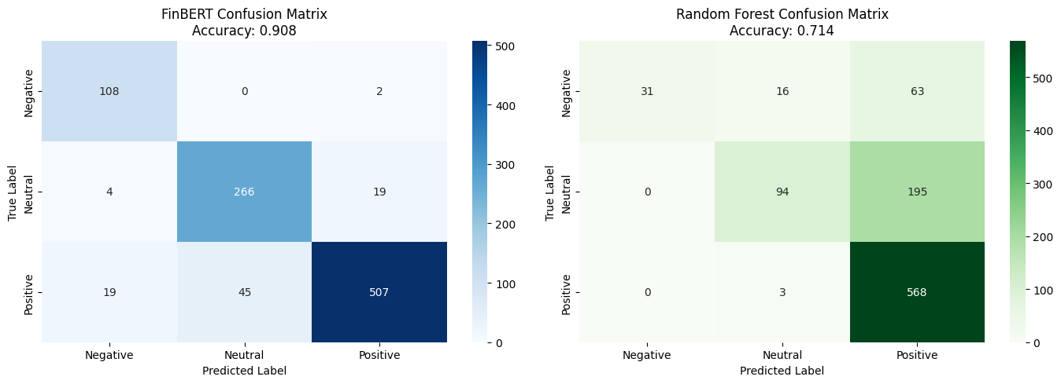
Hình 3. Phân bố các nhãn dự đoán trong tập kiểm thử giai đoạn 1 (train)
Sau khi tiến hành huấn luyện và đánh giá hiệu suất của mô hình RandomForest huấn luyện với mô hình FinBERT trên tập kiểm thử, ta thấy hiệu suất của mô hình tiền huấn luyện vượt trội hơn so với mô hình RandomForest trên các thang đo đánh giá:
- Độ chính xác (Accuracy): FinBERT đạt độ chính xác lên tới 90,8%, cao hơn rất nhiều so với mức 71,4% của Random Forest.
- Khả năng phân loại nhãn:
  - FinBERT: Thể hiện sự ổn định trên cả ba nhãn Positive (507 mẫu đúng), Neutral (266 mẫu đúng) và Negative (108 mẫu đúng). Các sai số chủ yếu nằm ở việc nhầm lẫn giữa nhãn Positive và Neutral, cho thấy rằng việc phân biệt giữa "thông tin khách quan" và "thông tin tích cực" vẫn đang là một thách thức lớn của cả mô hình lẫn con người.
  - Random Forest: Gặp khó khăn nghiêm trọng trong việc nhận diện nhãn Negative (chỉ đoán đúng 31 mẫu và nhầm lẫn sang 63 mẫu Positive). Mô hình này có xu hướng dự đoán thiên lệch về nhãn Positive (568 mẫu đúng), dẫn đến việc bỏ sót nhiều tín hiệu tiêu cực quan trọng trong bối cảnh tài chính.

. Phân tích bộ dữ liệu giá VN-INDEX và các tin tức liên quan
    - Phân tích bộ dữ liệu tin tức
Bộ dữ liệu tin tức tài chính tiếng Việt liên quan đến VN-INDEX được thu thập từ nền tảng investing.com, bao gồm 9.982 mẫu tin tức thuộc chủ đề tài chính, trải dài trong khoảng thời gian từ cuối năm 2021 đến đầu năm 2026. Trong giai đoạn 2022 - 2025, số lượng tin tức tài chính lần lượt là 1.812 tin (năm 2022), 3.149 tin (năm 2023, trung bình hơn 260 tin mỗi tháng), 2.831 tin (năm 2024) và 1.945 tin (năm 2025), với tổng cộng 9.737 tin. Bên cạnh đó, năm 2021 ghi nhận 125 tin và năm 2026 ghi nhận 120 tin, do dữ liệu chỉ được thu thập trong một phần của năm.
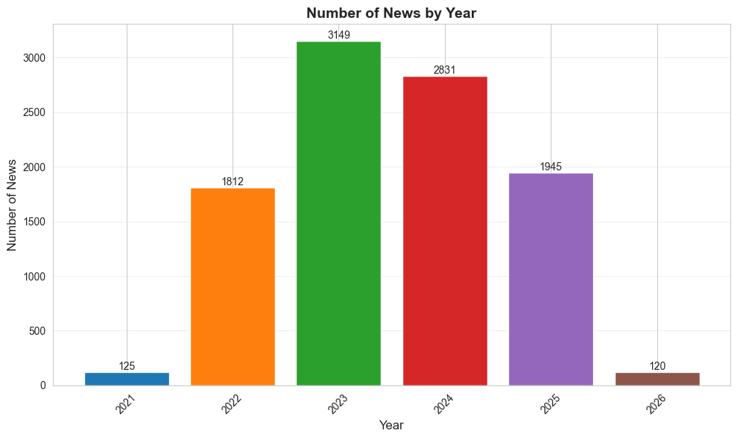
Hình 4. Biểu đồ thống kê số lượng tin tức tài chính theo năm (2021 - 2026)
Hai biểu đồ Word Cloud và tần suất từ khóa cho thấy một bộ dữ liệu tài chính tập trung đậm nét vào các biến động thực tế của thị trường chứng khoán Việt Nam với các thực thể cốt lõi như "cổ phiếu", "thị trường", "đầu tư" và "chỉ số" chiếm vị trí trung tâm. Sự xuất hiện dày đặc của các cặp từ đối lập như "tăng" - "giảm" cùng các thuật ngữ chuyên môn về dòng tiền như "thanh khoản", "khối lượng" và "khối ngoại" phản ánh nội dung tin tức tập trung bám sát diễn biến giao dịch và tâm lý nhà đầu tư qua các giai đoạn.
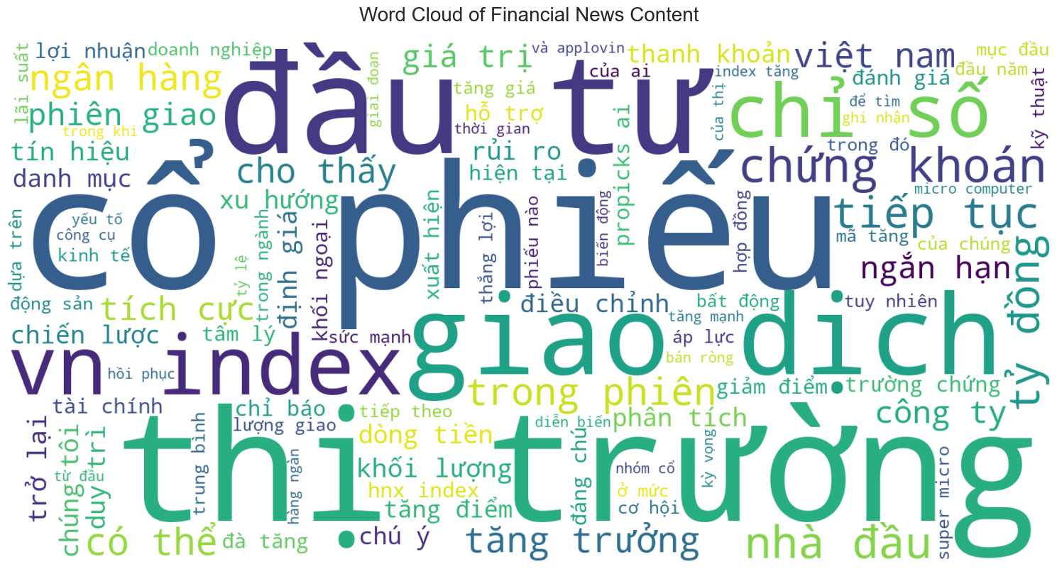
Hình 5. Biểu đồ đám mây từ vựng phổ biến trong nội dung tin tức tài chính
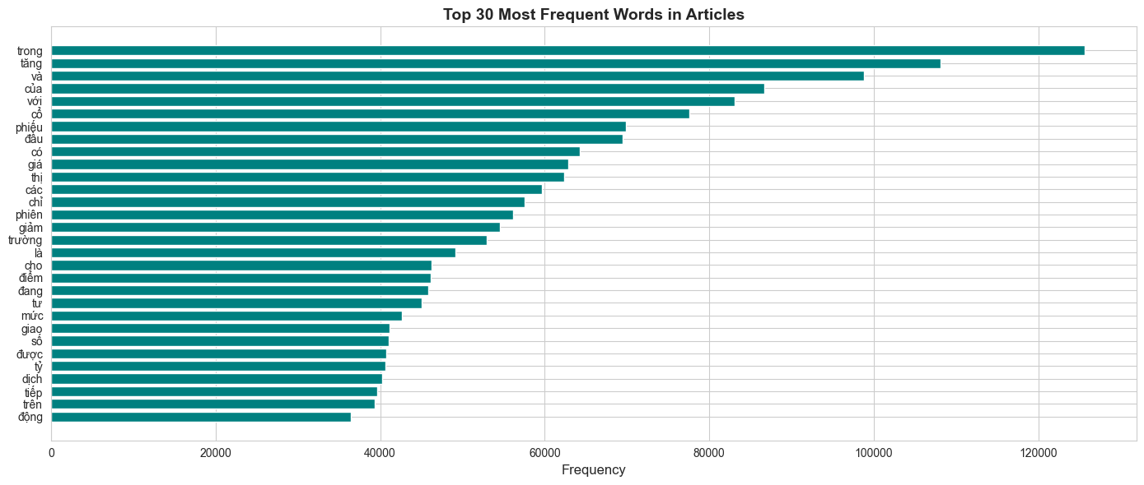
Hình 6. Biểu đồ top 30 từ khóa có tần suất xuất hiện cao nhất trong các tin tức
Phân bố độ dài bài báo cho thấy phần lớn tin tức tài chính có dung lượng ngắn đến trung bình, chủ yếu tập trung trong khoảng 2.000 - 5.000 ký tự. Về sắc thái, tin tích cực chiếm tỷ lệ cao nhất (39,1%), tiếp theo là tin trung lập (31,4%) và tiêu cực (29,5%). Độ dài trung bình của bài báo biến động nhẹ theo thời gian, thấp nhất vào năm 2023 (khoảng 3.500 ký tự) và tăng trở lại vào năm 2025 và đầu năm 2026. Tuy nhiên, giữa các nhóm sắc thái (Positive, Neutral, Negative) không ghi nhận sự khác biệt đáng kể về phân bố độ dài, khi đa số bài báo đều dưới 10.000 ký tự, ngoại trừ một số ít trường hợp có độ dài lớn bất thường, lên tới gần 30.000 ký tự.
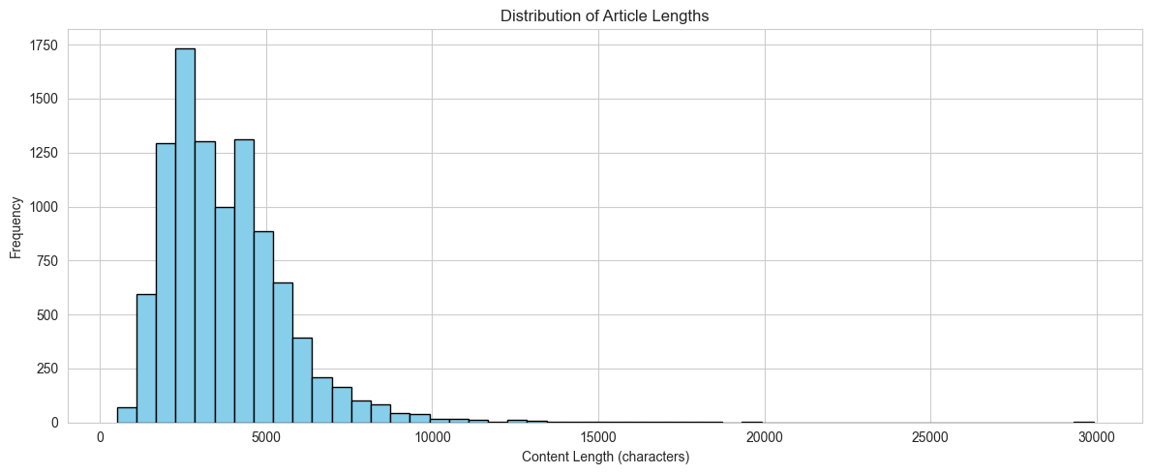
Hình 7. Biểu đồ phân phối độ dài nội dung các bài báo tin tức tài chính
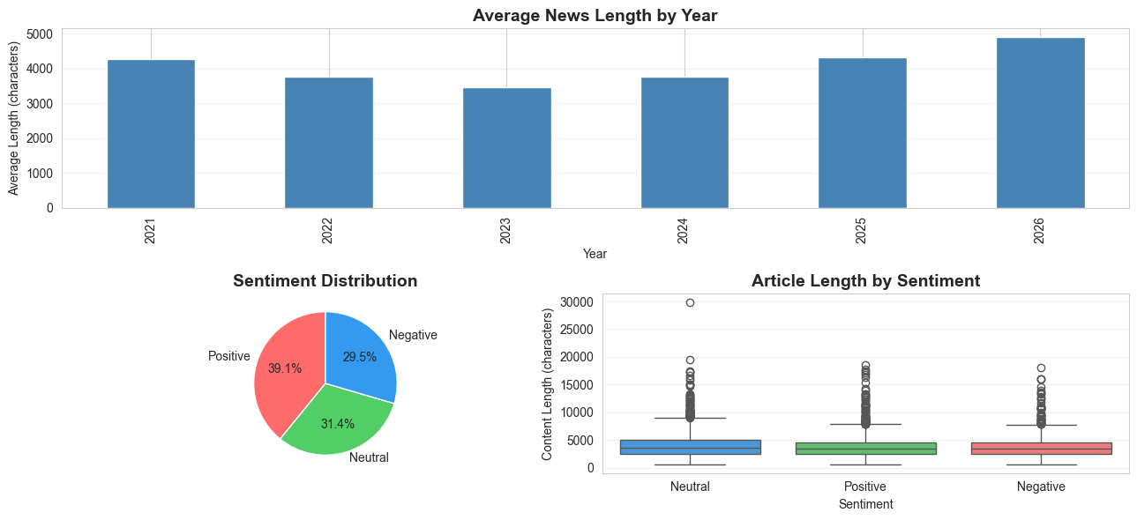
Hình 8. Hình ảnh phân tích tổng quan đặc trưng nội dung và sắc thái tâm lý của bộ dữ liệu tin tức tài chính
    - Phân tích bộ dữ liệu biến động giá cả VN-INDEX
Qua Hình 2.9, có thể quan sát thấy xu hướng giá của VN-INDEX trải qua một chu kỳ giảm mạnh từ đầu năm 2022 đến đầu năm 2023, tiếp theo là giai đoạn phục hồi dần trong giai đoạn 2023 - 2024 và tăng trưởng rõ rệt từ cuối năm 2024 đến năm 2026. Khối lượng giao dịch biến động mạnh theo thời gian, xuất hiện nhiều đỉnh bất thường, đặc biệt trong các giai đoạn thị trường biến động lớn, cho thấy sự gia tăng hoạt động giao dịch khi rủi ro và cơ hội cùng tăng cao. Phân phối tỉ lệ giữa giá đóng cửa và giá mở cửa trong ngày có dạng phân phối chuẩn, tập trung quanh giá trị trung bình dương khoảng 0,03%, phản ánh đặc trưng lợi suất nhỏ nhưng thường xuyên của thị trường chứng khoán. Biểu đồ giá đóng cửa trung bình theo năm cho thấy mức thấp nhất vào năm 2023, sau đó tăng dần qua các năm và đạt giá trị cao nhất vào năm 2026. Đối với biến động giá trong ngày, giai đoạn 2022 đến đầu năm 2023 ghi nhận nhiều đỉnh volatility cao, có thời điểm vượt 6–8%, phản ánh biên độ dao động nội phiên lớn trong bối cảnh thị trường chịu tác động mạnh từ các cú sốc và tâm lý bất ổn. Sang giai đoạn 2023 - 2024, mức biến động này giảm đáng kể và duy trì ở ngưỡng thấp hơn, cho thấy thị trường dần ổn định. Từ cuối năm 2024 đến năm 2025, volatility nhìn chung vẫn ở mức trung bình thấp nhưng thỉnh thoảng xuất hiện các đợt tăng đột biến cục bộ, tương ứng với những phiên điều chỉnh mạnh trong xu hướng tăng.
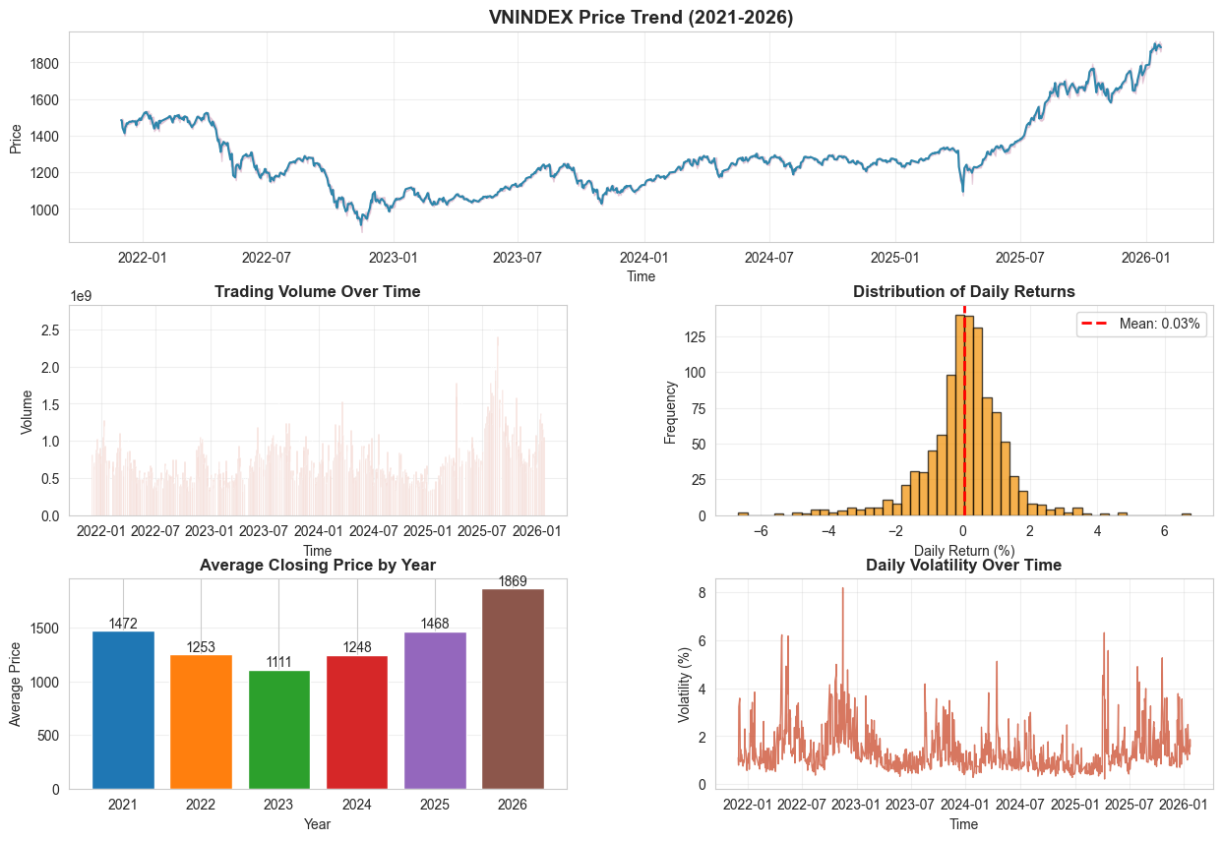
Hình 9. Phân tích các chỉ số biến động giá cả của mã VN-INDEX

. Phân tích mối liên hệ giữa tin tức và giá cả thị trường
Qua các biểu đồ theo từng năm, có thể thấy biến động thị trường VN-INDEX chịu ảnh hưởng rất lớn bởi tin tức tài chính. Trong giai đoạn 2021–2022, khi thị trường bước vào xu hướng giảm và biến động mạnh, các ngày gắn với tin tiêu cực thường đi kèm lợi suất ngày thấp hơn, độ biến động mỗi phiên cao hơn và CAR (+3) có xu hướng âm rõ rệt, cho thấy phản ứng bất lợi của thị trường sau tin xấu. Sang năm 2023–2024, khi thị trường phục hồi và ổn định hơn, sự khác biệt giữa các nhóm cảm xúc trở nên rõ ràng hơn: tin tích cực thường đi kèm lợi suất ngày cao hơn, CAR (+3) dương rõ rệt và mức biến động thấp hơn so với tin tiêu cực, trong khi tin trung lập có xu hướng nằm giữa hai nhóm này. Đến năm 2025, trong bối cảnh xu hướng tăng mạnh, tác động của cảm xúc tin tức thể hiện rõ nhất: tin tích cực không chỉ gắn với lợi suất ngày cao hơn mà còn có CAR (+3) dương đáng kể, trong khi tin tiêu cực tuy vẫn làm gia tăng volatility nhưng tác động âm lên lợi suất và CAR có xu hướng ngắn hạn hơn. Đối với năm 2026, giá cả thị trường có xu hướng tăng khi xuất hiện tin tích cực. Đi kèm với đó, lợi suất và CAR dương cao hơn so với tin trung lập. Tổng thể, các kết quả cho thấy cảm xúc tin tức có mối liên hệ rõ rệt với biến động giá và rủi ro thị trường, đặc biệt trong các giai đoạn thị trường bất ổn hoặc xu hướng tăng mạnh, trong khi tác động này trở nên mờ nhạt hơn khi thị trường vận động ổn định.

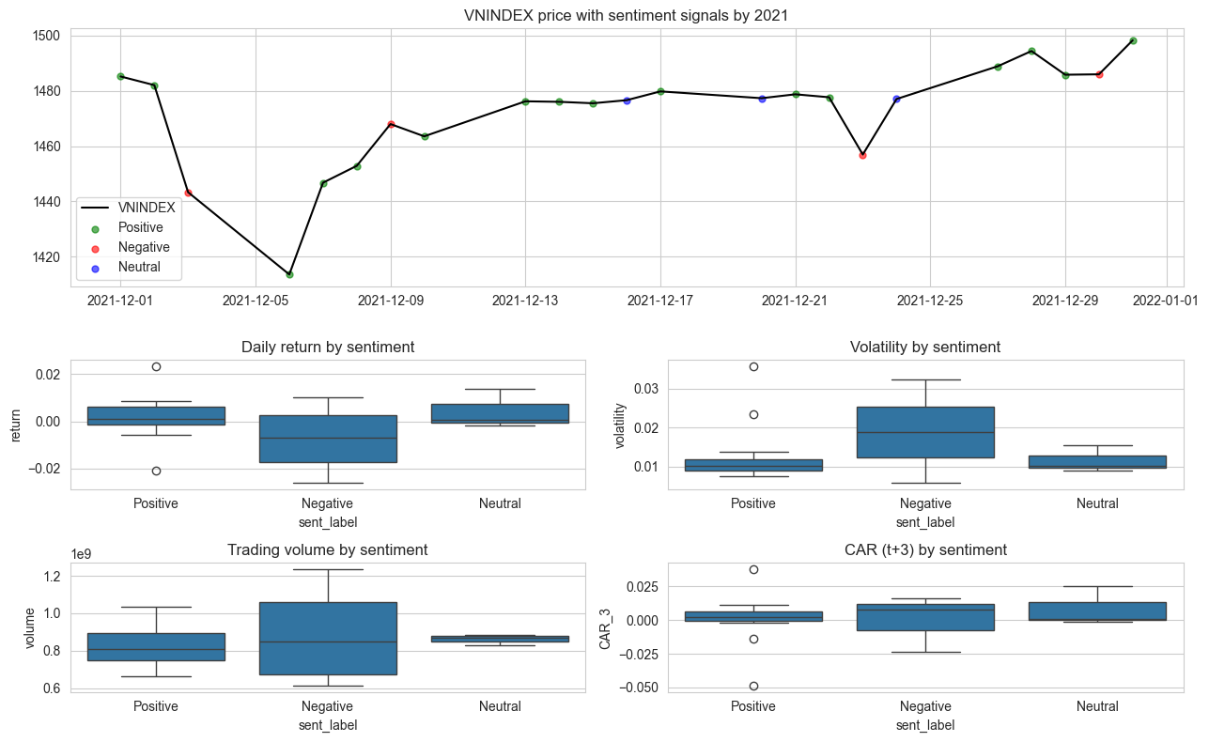
Hình 10. Biểu đồ chỉ số VN-INDEX và các tín hiệu cảm xúc thị trường trong năm 2021
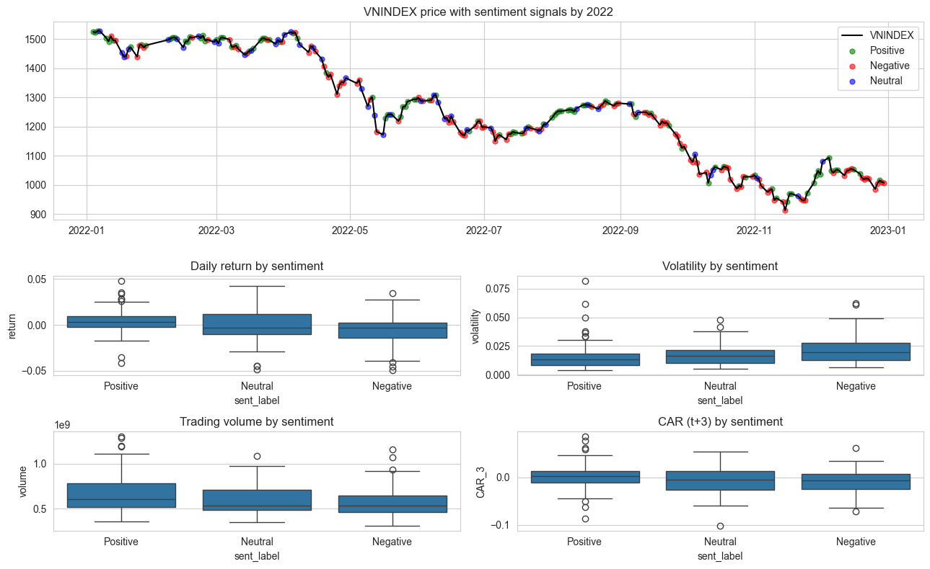
Hình 11. Biểu đồ chỉ số VN-INDEX và các tín hiệu cảm xúc thị trường trong năm 2022
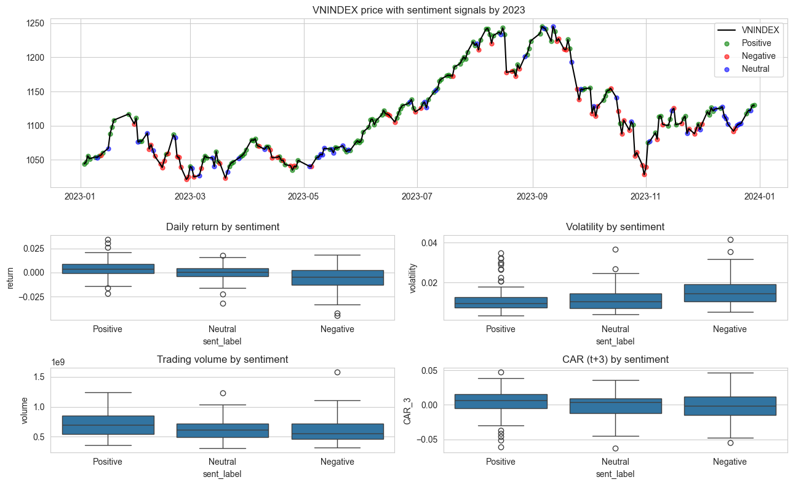
Hình 12. Biểu đồ chỉ số VN-INDEX và các tín hiệu cảm xúc thị trường trong năm 2023
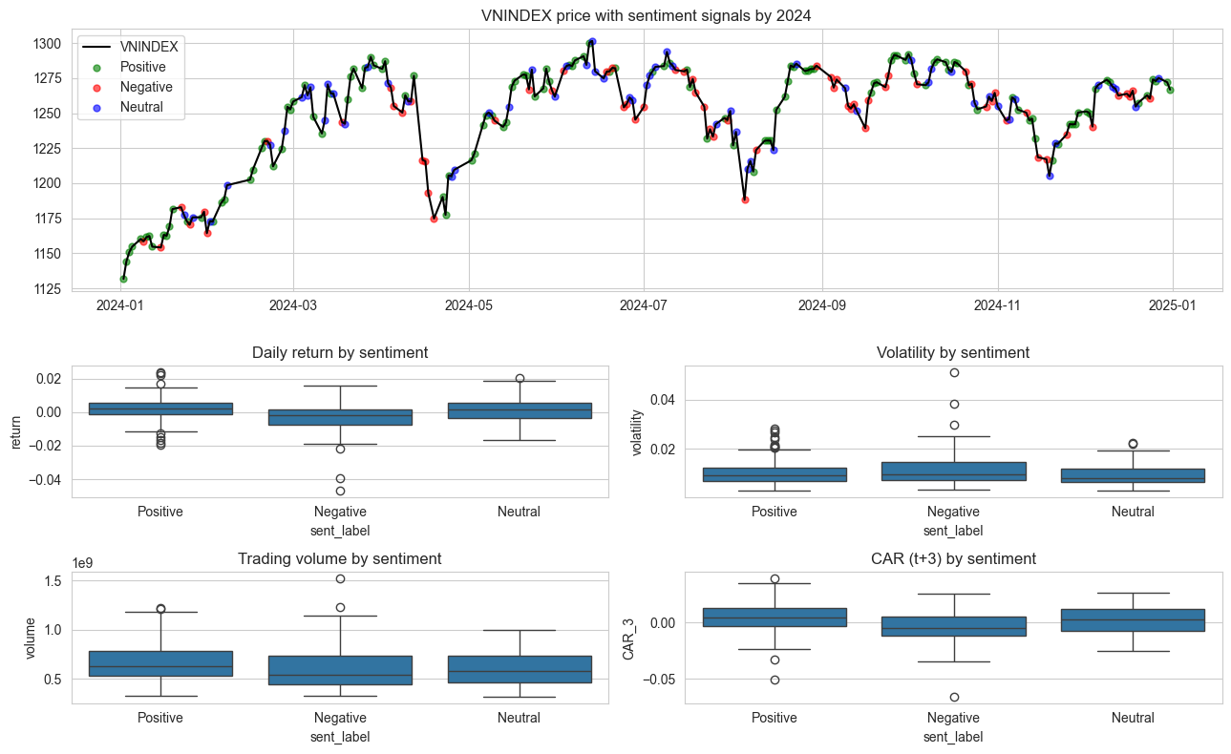
Hình 13. Biểu đồ chỉ số VN-INDEX và các tín hiệu cảm xúc thị trường trong năm 2024
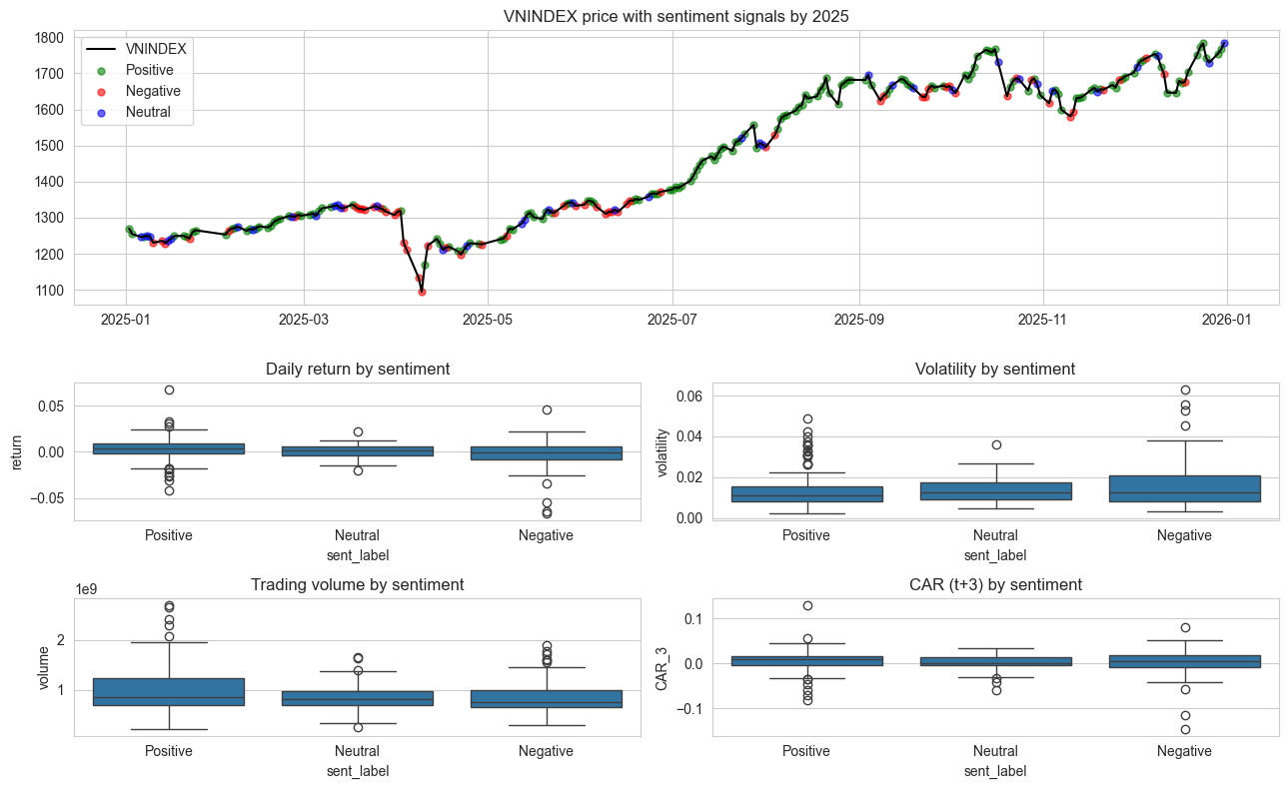
Hình 14. Biểu đồ chỉ số VN-INDEX và các tín hiệu cảm xúc thị trường trong năm 2025
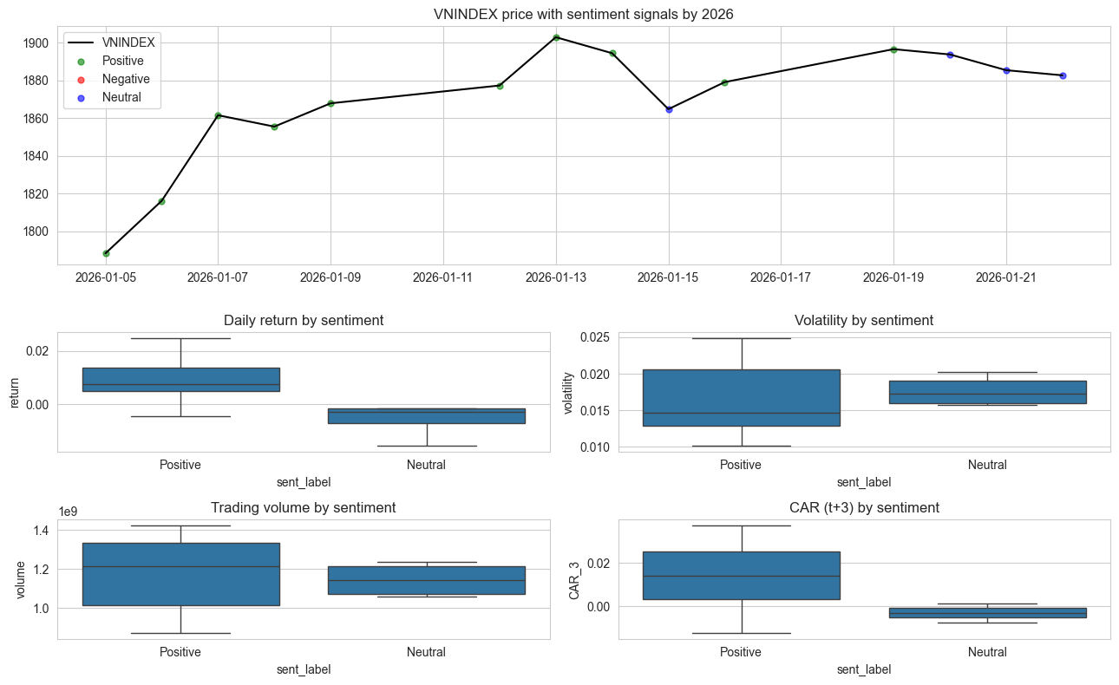
Hình 15. Biểu đồ chỉ số VN-INDEX và các tín hiệu cảm xúc thị trường trong năm 2026

CHƯƠNG 3: MINH HỌA VÀ GIẢI THÍCH BẰNG PYTHON

3.1. Code minh họa cho quy trình thu thập dữ liệu
Nền tảng investing.com tổ chức tin tức theo nhiều trang, mỗi trang chứa một số lượng bài viết cố định. Do đó, quy trình thu thập dữ liệu được thực hiện qua hai bước chính. Thứ nhất, thu thập danh sách đường dẫn đến các bài viết trên từng trang bằng cách sử dụng thư viện Requests kết hợp với BeautifulSoup, được triển khai trong lớp NewsCrawler(). Thứ hai, thu thập nội dung chi tiết của từng bài viết dựa trên các đường dẫn đã thu thập ở bước trước, thông qua Playwright kết hợp với BeautifulSoup, được hiện thực trong lớp PlaywrightCrawler().
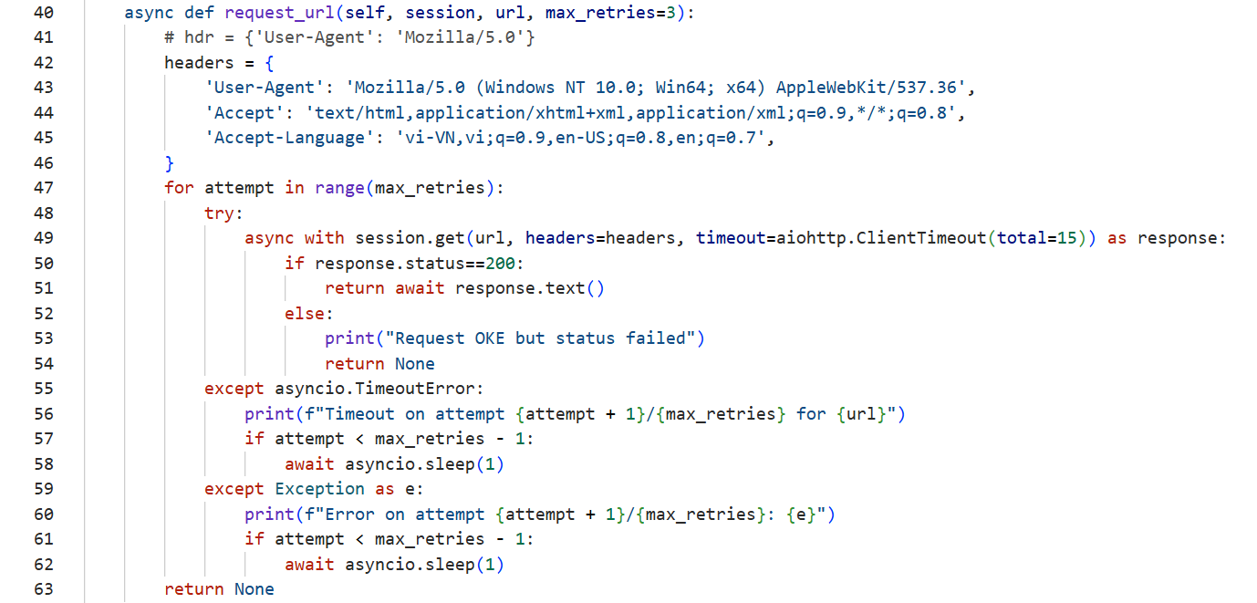
Hình 16. Hàm request đến trang investing.com
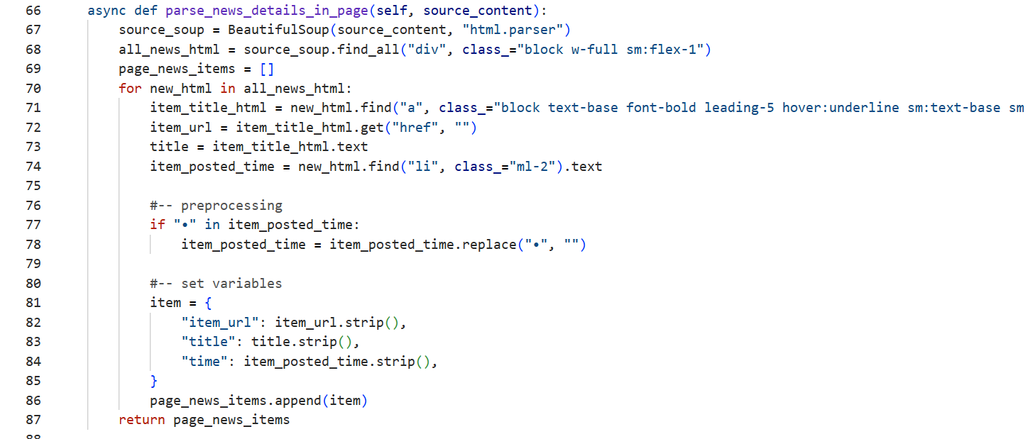
Hình 17. Hàm trích xuất đường dẫn của tin tức xuất hiện trong trang
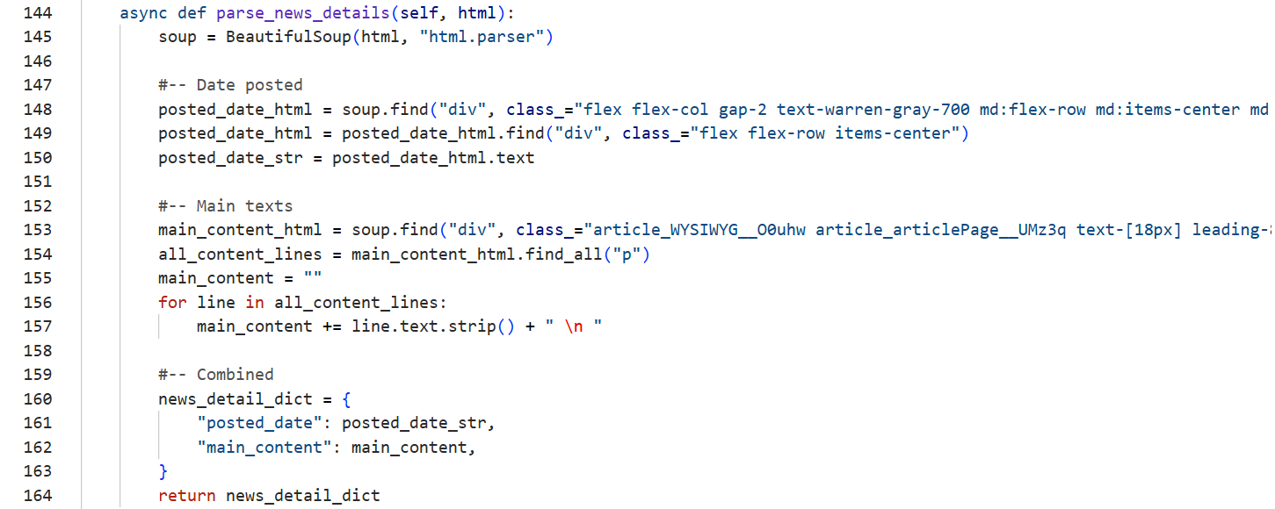
Hình 18. Hàm trích xuất nội dung của tin tức dựa vào đường dẫn của bước trước đó
Lịch sử giao dịch chứng khoán của mã VN-INDEX được thu thập dựa vào API của vnstock, được triển khai trong lớp StockHistoryCrawler().
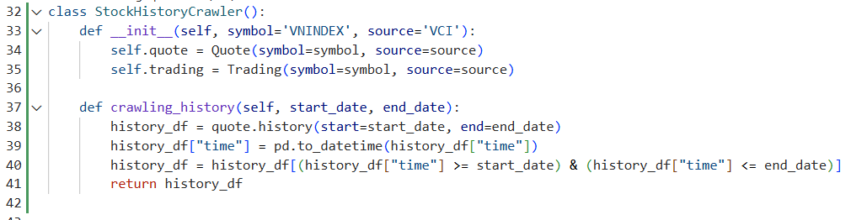
Hình 19. Hàm thu thập lịch sử giao dịch chứng khoán của mã VN-INDEX
3.2. Code minh họa cho quy trình tiền xử lý dữ liệu
Dữ liệu tin tức tài chính văn bản được làm sạch và xử lý, được triển khai trong lớp Processor(). Hàm clean_text() có nhiệm vụ chuẩn hóa lại văn bản (lowercase, xóa dấu câu, xóa url, xóa khoảng trắng dư thừa). Hàm bm25_retriever() tổng hợp những câu liên quan mật thiết đến tự đề tin tức. Hàm preprocessing() có nhiệm vụ chuẩn hóa và làm sạch dữ liệu posted_date (ngày đăng), chuẩn hóa nội dung văn bản gồm tin tức và tự đề
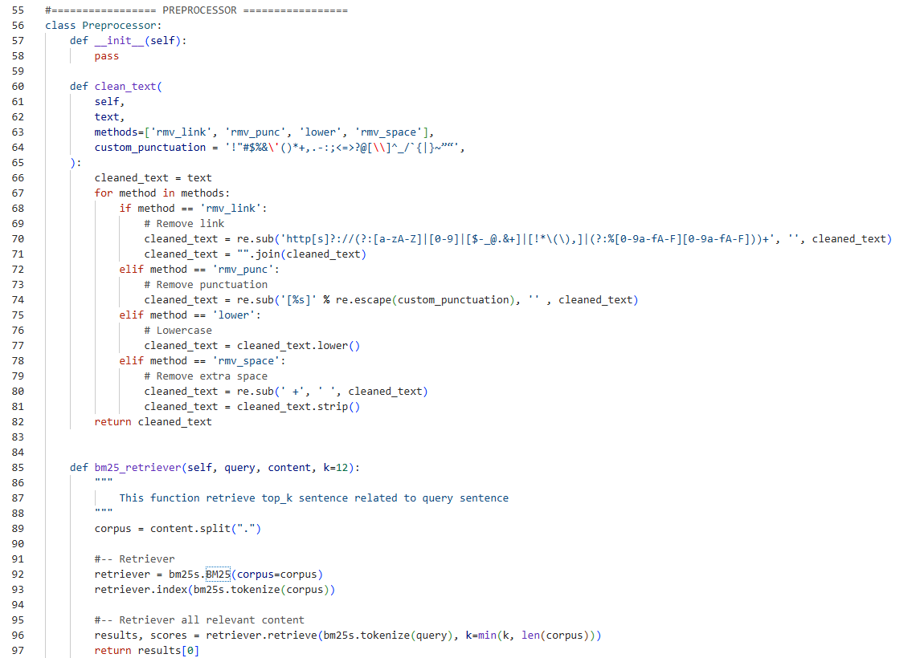
Hình 20. Lớp tiền xử lý văn bản
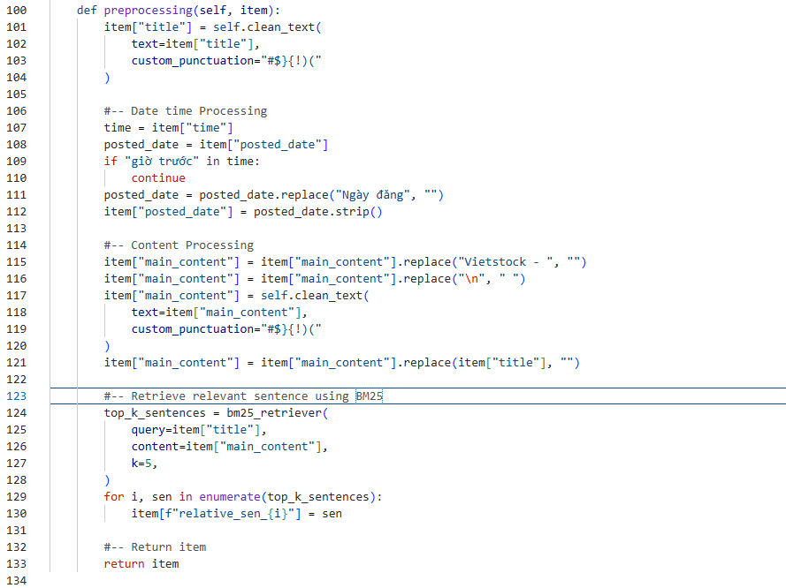
Hình 21. Hàm tiền xử lý văn bản

3.2. Code minh họa cho quy trình trích xuất đặc trưng
Đặc trưng chữ được sử dụng cho mô hình RandomForest là đặc trưng sử dụng TF-IDF, được triển khai trong hàm feature_embedding(). TfidfVectorizer() được fit trên tập train và được transform trên tập test.
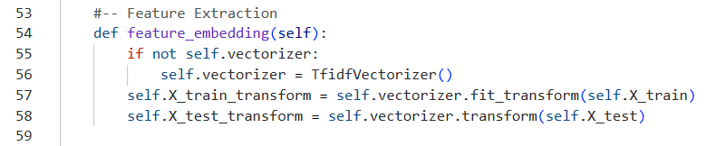
Hình 22. Hàm trích xuất đặc trưng TF-IDF

3.3. Code minh họa cho quy trình huấn luyện và đánh giá mô hình
Mô hình Random Forest được huấn luyện với ký thuật RandomSearchCV, được triển khai trong lớp RandomForestModel(). Tập dữ liệu ban đầu được tiền xử lý thông qua hàm preprocessing() và chia thành hai tập train và test qua hàm df_train_test_split().
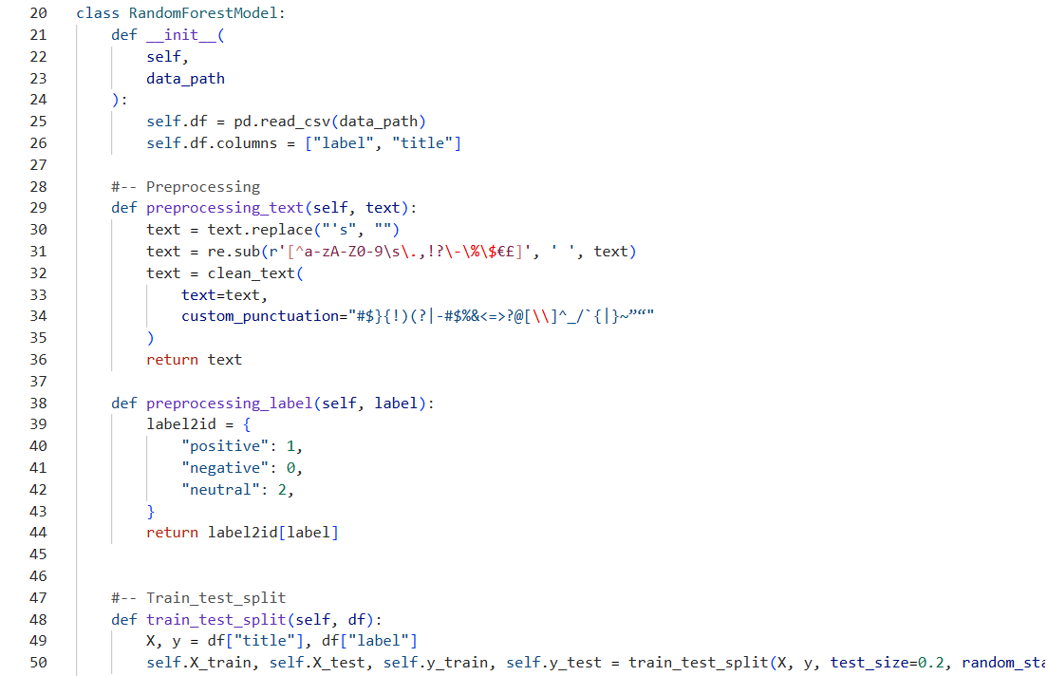
Hình 23. Các bước xử lý trước khi bắt đầu quá trình huấn luyện mô hình Random Forest
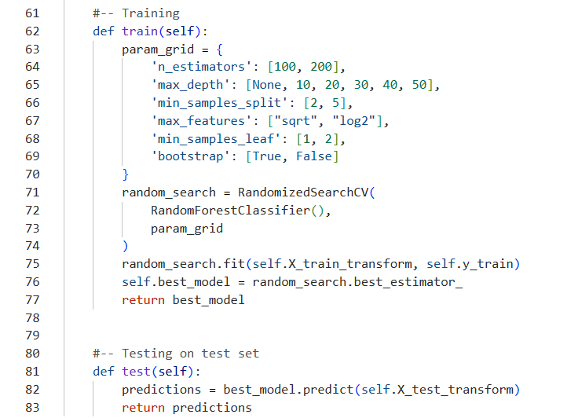
Hình 24. Hàm huấn luyện và dự đoán của mô hình Random Forest
Mô hình FinBERT được load từ huggingface, được triển khai thông qua lớp FinBert().
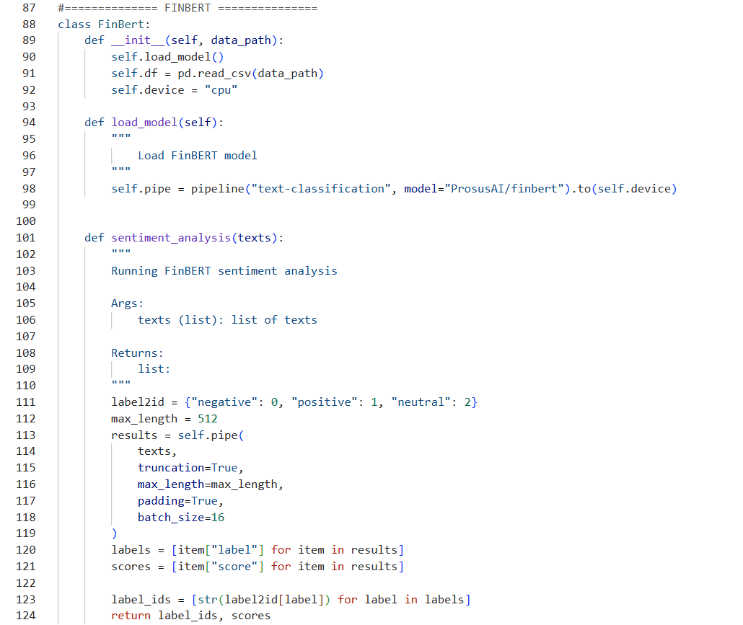
Hình 25. Hàm phân loại cảm xúc dựa vào mô hình tiền huấn luyện FinBERT

3.4. Code minh họa cho quy trình đánh giá kết quả
Kết quả đánh giá sử dụng hai metrics chính là accuracy và f1_score từ thư viện sklearn.
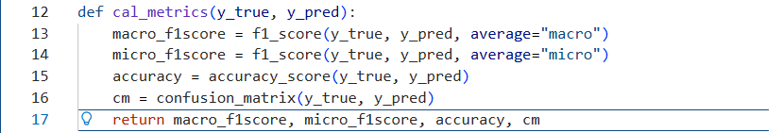
Hình 26. Hàm đánh giá kết quả

CHƯƠNG 4: THẢO LUẬN VÀ ĐỀ XUẤT

4.1. Tổng kết kết quả phân tích
Nghiên cứu đã xây dựng thành công một quy trình phân tích tác động của tin tức tài chính đến biến động của chỉ số VN-INDEX dựa trên sự kết hợp giữa dữ liệu lớn, xử lý ngôn ngữ tự nhiên và học máy. Quy trình này bao gồm các bước từ thu thập dữ liệu tin tức và dữ liệu giá, tiền xử lý văn bản, trích xuất đặc trưng, huấn luyện mô hình phân loại cảm xúc, cho đến phân tích mối liên hệ giữa cảm xúc tin tức và biến động thị trường.
Kết quả thực nghiệm cho thấy mô hình FinBERT vượt trội rõ rệt so với mô hình Random Forest sử dụng đặc trưng TF-IDF trong bài toán phân loại cảm xúc tài chính. Với độ chính xác đạt khoảng 90,8%, FinBERT thể hiện khả năng hiểu ngữ cảnh và thuật ngữ chuyên ngành tài chính tốt hơn, đồng thời giảm đáng kể hiện tượng thiên lệch nhãn so với Random Forest. Điều này khẳng định vai trò quan trọng của các mô hình ngôn ngữ tiền huấn luyện chuyên biệt trong các bài toán NLP tài chính.
Trên bộ dữ liệu tin tức tiếng Việt liên quan đến VN-INDEX trong giai đoạn 2021 - 2026, kết quả phân tích cho thấy cảm xúc tin tức có mối liên hệ rõ rệt với lợi suất ngày, độ biến động và lợi suất tích lũy bất thường (CAR). Cụ thể, các tin tức mang sắc thái tiêu cực thường gắn liền với mức lợi suất thấp hơn và volatility cao hơn, đặc biệt trong các giai đoạn thị trường bất ổn như năm 2022. Ngược lại, trong các giai đoạn phục hồi và tăng trưởng mạnh (2024 - 2025), tin tức tích cực có xu hướng đi kèm lợi suất cao hơn và CAR dương rõ rệt. Tuy nhiên, mức độ ảnh hưởng của tin tức không đồng nhất theo thời gian mà phụ thuộc mạnh vào bối cảnh thị trường, phản ánh tính phi tuyến và hành vi thích nghi của nhà đầu tư.

4.2. Đề xuất cải thiện mô hình
Mặc dù đạt được những kết quả khả quan, mô hình và quy trình phân tích trong nghiên cứu vẫn tồn tại một số hạn chế và có thể được cải thiện trong tương lai:
Về mặt dữ liệu, nghiên cứu hiện chủ yếu sử dụng nguồn tin tức từ investing.com. Việc mở rộng thêm các nguồn dữ liệu khác như CafeF, Vietstock, báo cáo phân tích của công ty chứng khoán, hoặc dữ liệu từ mạng xã hội và diễn đàn tài chính có thể giúp phản ánh đầy đủ hơn tâm lý thị trường. Đồng thời, việc xây dựng một bộ dữ liệu gán nhãn tiếng Việt chuyên biệt cho lĩnh vực tài chính sẽ giúp giảm phụ thuộc vào quá trình dịch máy và nâng cao độ chính xác của mô hình.
Về mặt mô hình, FinBERT tuy cho kết quả tốt nhưng vẫn là mô hình được huấn luyện chủ yếu trên dữ liệu tiếng Anh. Trong tương lai, có thể xem xét fine-tuning các mô hình ngôn ngữ lớn đa ngữ hoặc tiếng Việt (như PhoBERT, ViDeBERTa) trên dữ liệu tài chính trong nước, hoặc xây dựng các mô hình đa phương thức kết hợp đồng thời dữ liệu văn bản và dữ liệu chuỗi thời gian giá để nắm bắt tốt hơn mối quan hệ động giữa tin tức và thị trường.

4.3. Tính khả thi khi triển khai thực tế
Xét về tính khả thi trong hướng triển khai, hệ thống phân tích tâm lý thị trường được đề xuất trong nghiên cứu có tính khả thi cao trong môi trường thực tế. Quy trình thu thập dữ liệu tin tức và dữ liệu giá được tự động hóa thông qua web scraping và API, cho phép cập nhật dữ liệu liên tục với chi phí thấp. Các bước tiền xử lý và suy luận cảm xúc có thể được triển khai dưới dạng pipeline, dễ dàng tích hợp vào các hệ thống phân tích dữ liệu hoặc nền tảng hỗ trợ ra quyết định.
Về mặt tính toán, mặc dù FinBERT có chi phí suy luận cao hơn so với các mô hình truyền thống, nhưng với hạ tầng phần cứng hiện nay (GPU hoặc các dịch vụ cloud), việc triển khai mô hình ở quy mô ngày hoặc gần thời gian thực là hoàn toàn khả thi. Đối với các ứng dụng không yêu cầu thời gian thực tuyệt đối, mô hình có thể được chạy cụm nhằm tối ưu chi phí.
Trong thực tiễn, hệ thống này có thể được sử dụng như một công cụ hỗ trợ cho nhà đầu tư cá nhân, công ty chứng khoán hoặc quỹ đầu tư trong việc theo dõi tâm lý thị trường, đánh giá rủi ro và xây dựng chiến lược giao dịch.

TÀI LIỆU THAM KHẢO
- ScholarHub. (n.d.). Phương pháp tối ưu hóa là gì? Nghiên cứu khoa học liên quan.
- Araci, D. (2019). FinBERT: Financial sentiment analysis with pre-trained language models. arXiv preprint arXiv:1908.10063. https://arxiv.org/abs/1908.10063
- Devlin, J., Chang, M.-W., Lee, K., & Toutanova, K. (2019). BERT: Pre-training of deep bidirectional transformers for language understanding. Proceedings of the 2019 Conference of the North American Chapter of the Association for Computational Linguistics (NAACL-HLT), 4171–4186.
https://doi.org/10.18653/v1/N19-1423
- Malo, P., Sinha, A., Korhonen, P., Wallenius, J., & Takala, P. (2014). Good debt or bad debt: Detecting semantic orientations in economic texts. Journal of the Association for Information Science and Technology, 65(4), 782–796.
https://doi.org/10.1002/asi.23062
- Breiman, L. (2001). Random forests. Machine Learning, 45(1), 5–32.
https://doi.org/10.1023/A:1010933404324
- Salton, G., & Buckley, C. (1988). Term-weighting approaches in automatic text retrieval. Information Processing & Management, 24(5), 513–523.
https://doi.org/10.1016/0306-4573(88)90021-0
- Robertson, S., & Zaragoza, H. (2009). The probabilistic relevance framework: BM25 and beyond. Foundations and Trends® in Information Retrieval, 3(4), 333–389. https://doi.org/10.1561/1500000019
- Nguyen, T. T. (2023). vnstock: A Python package for Vietnam stock market data. GitHub repository. https://github.com/thinh-vu/vnstock
- Yahoo Finance. (n.d.). Stock market data and financial information.
https://finance.yahoo.com

